TIPOS DE OPERACIONES

1.- REGISTRO DE FACTURAS:

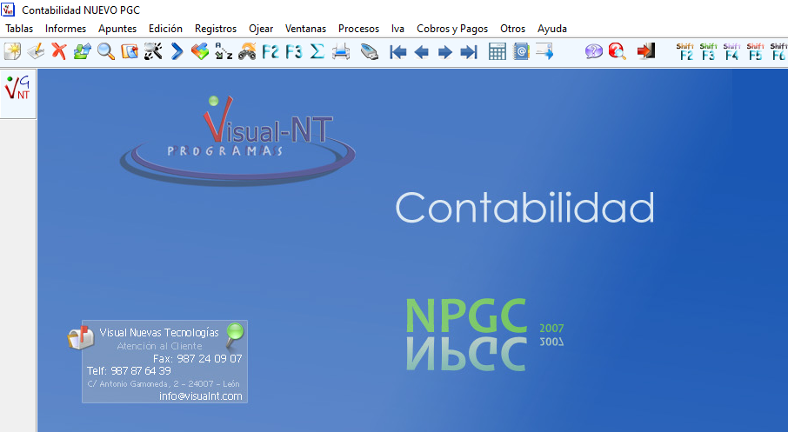

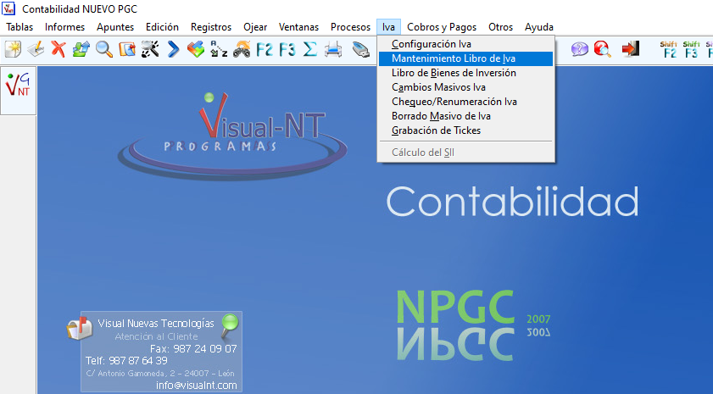

PULSAR LETRA A

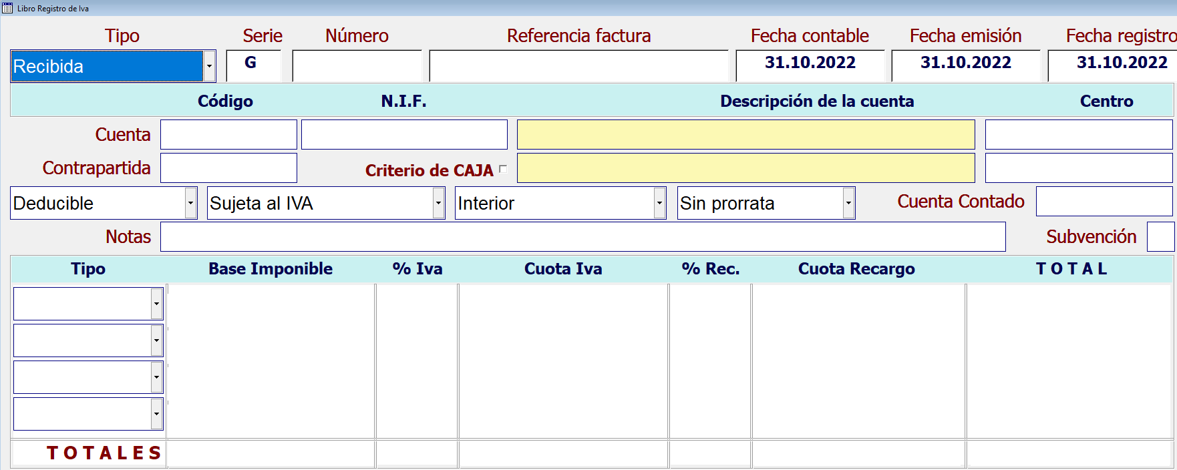
EN ESTAS DOS CASILLAS (CUENTA Y CONTRAPARTIDA), DEBEMOS PULSAR F2 PARA ACCEDER AL LISTADO DE CUENTAS.

EN EL CASO DE FACTURAS A LAS QUE SE APLIQUE RETENCIÓN DEL IRPFAL SITUARSE ENCIMA DE ESTA CASILLA, MARCAR F2

PARA GRABAR LA FACTURA:
UNA VEZ INTRODUCIDOS LOS DATOS DAMOS ENTER HASTA QUE APARECE ESTE MENSAJE:

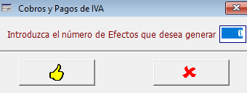

Pulsamos X de color rojo

2.- OTRO TIPO DE ASIENTOS:

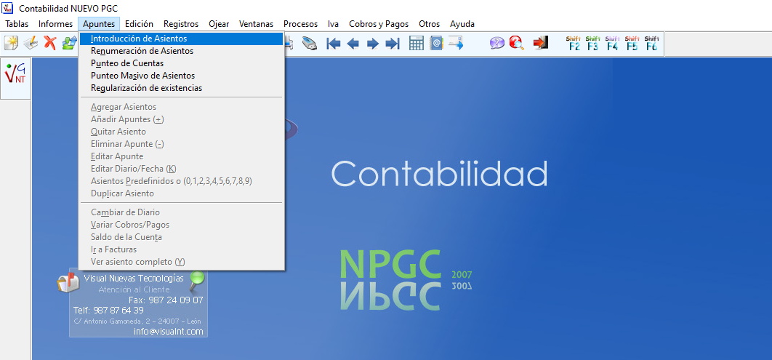

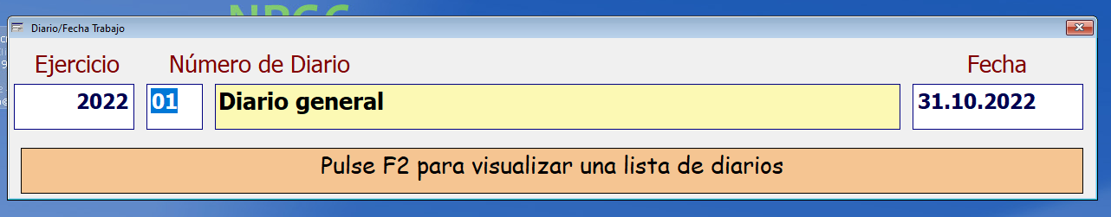
SE PONE EL ÚLTIMO DÍA DEL MES EN CURSO Y DOBLE ENTER
SALE ESTA PANTALLA:

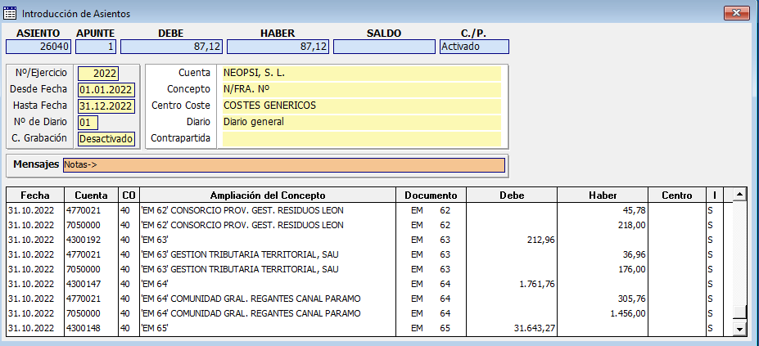
PULSAMOS A

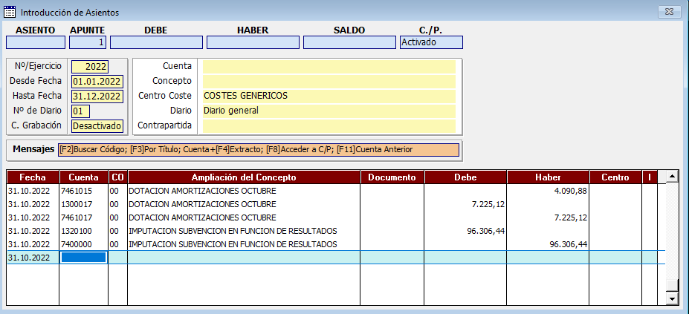

PULSAMOS F2 PARA BUSCAR LAS CUENTAS

CUANDO ESTEMOS EN ESA COLUMNA PULSAMOS F2 PARA OBTENER LOS CÓDIGOS (PAGO, COBRO, ETC.)

TERMINADO EL ASIENTO PULSAMOS F3 PARA GRABARLO.

